المؤسسة : بونزرة محمد الشريف المستوى : 2 متوسط  Https://prof27math.weebly.com/  مادة الرياضيات  ملاحظة ( نقطة على تنظيم الورقة)  طلب من التلميذ سفيان انجاز مشروع على ورق المقوى يتمثل في إنشاء الشكل في الأسفل  الجزء الأول  إذا علمت أن المعين DA’B’C’ نظير للمعين ABCD بالنسبة الى  النقطة D حيث  3Cm AB=AD=BD=  - ساعد سفيان في إنشاء الشكل باستخدام المدور والمسطرة  - يقول يفيان أن النقط A وB وC وA’ وB’ و C’ تنتمي إلى الدائرة التي مركزها D برر كلامه  الجزء الثاني  استخدم سفيان $\frac{2}{7}$ من الشريط الملون لتزيين حافة الورق المقوى و $\frac{3}{14}$ من الشريط الملون لتزيين الشكل  - عبر بكسر عن طول الشريط المستخدم في تزيين الورق المقوى والشكل معا  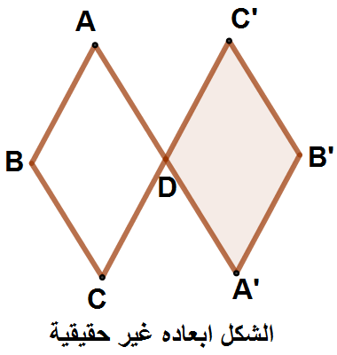  - استنتج الكسر الذي يعبر عن طول الشريط المتبقي |  | المؤسسة : بونزرة محمد الشريف المستوى : 2 متوسط  https://prof27math.weebly.com/  مادة الرياضيات  ملاحظة ( نقطة على تنظيم الورقة)  طلب من التلميذ سفيان انجاز مشروع على ورق المقوى يتمثل في إنشاء الشكل في الأسفل  الجزء الأول  إذا علمت أن المعين DA’B’C’ نظير للمعين ABCD بالنسبة الى  النقطة D حيث  3Cm AB=AD=BD=  - ساعد سفيان في إنشاء الشكل باستخدام المدور والمسطرة  - يقول يفيان أن النقط A وB وC وA’ وB’ و C’ تنتمي إلى الدائرة التي مركزها D برر كلامه  الجزء الثاني  استخدم سفيان $\frac{2}{7}$ من الشريط الملون لتزيين حافة الورق المقوى و $\frac{3}{14}$ من الشريط الملون لتزيين الشكل  - عبر بكسر عن طول الشريط المستخدم في تزيين الورق المقوى والشكل معا  - استنتج الكسر الذي يعبر عن طول الشريط المتبقي

